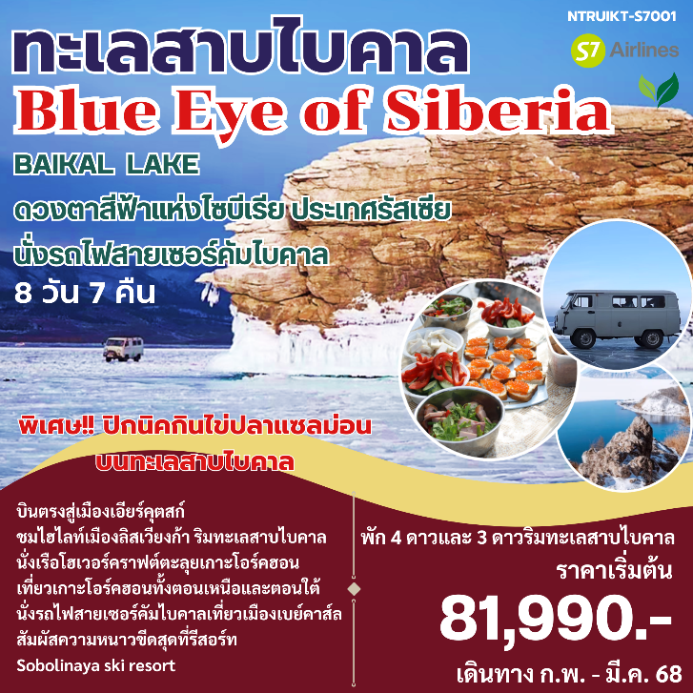

**ไบคาล ทะเลสาบน้ำจืดที่ใหญ่และลึกที่สุด 1 ใน 5 ของโลก**

**เมื่อยามฤดูหนาวมาเยือน นำพามาซึ่งอุณภูมิติดลบถึง -30 C และสภาพอากาศและกระแสน้ำอันอำนวยให้   
ทั้งผืนทะเลสาบแห่งนี้กลายสภาพเป็นน้ำแข็ง ที่หนากว่า 6 เมตร**

**ครั้งหนึ่งในชีวิต กับความมหัศจรรย์ทางธรรมชาติ ที่เกิดขึ้นในช่วงเวลาสั้นๆในฤดูหนาว ที่ไม่ควรพลาด**

**วันแรก สนามบินสุวรรณภูมิ – เอียร์คุตสก์ (-/อาหารกลางวันบนเครื่องบิน/เย็น)**

**08.30 น.** นัดพบกันที่ท่าอากาศยานสุวรรณภูมิ แถว P ประตู 9 ทีมงานอำนวยความสะดวกเช็คอินสายการบิน S7

**11.25 น.** บินสู่เมืองเอียรคุตสก์ ประเทศรัสเซีย โดยสายการบิน ไซบีเรียน แอร์ไลน เที่ยวบินที่ S7 762 ใช้เวลาเดินทางสู่เมืองเอียรคุตสก์ ประเทศรัสเซีย ประมาณ 6 ชั่วโมง

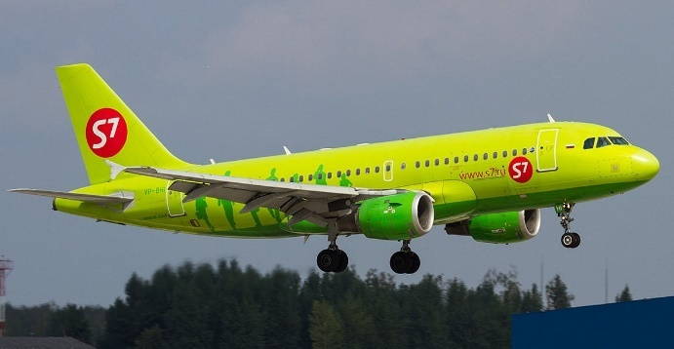

**19.00 น.** ถึงท่าอากาศยานนานาชาติเมืองเอียร์คุตสก์ ประเทศรัสเซีย ผ่านการตรวจคนเข้าเมือง เวลาท้องถิ่นเร็วกว่าไทย 1 ชั่วโมง

พาท่านรับประทานอาหารเย็นก่อนเดินทางเข้าโรงแรมที่พัก

จากนั้น นำท่านเข้าสู่ที่พัก **Courtyard Marriott Irkutsk City Center หรือเทียบเท่าระดับ 4 ดาว**

**วันที่สอง เอียร์คุตสก์ – ลิสต์วิยันก้า – เอียร์คุตสก์ (เช้า/กลางวัน/เย็น)**

เช้า รับประทานอาหารเช้า ณ โรงแรมที่พัก

10.00 น. พาท่านเดินทางไปยัง**เมืองลิสต์วิยันก้า (Listvyanka)** เมืองเล็ก ๆ ริมทะเลสาบไบคาล ชมความงามของเมืองที่ผสมผสานความสวยงามระหว่างเอเชียและยุโรป ระหว่างทางแวะชมความงามของทิวทัศน์แม่น้ำอังการา แม่น้ำสายสำคัญของทะเลสาบไบคาล

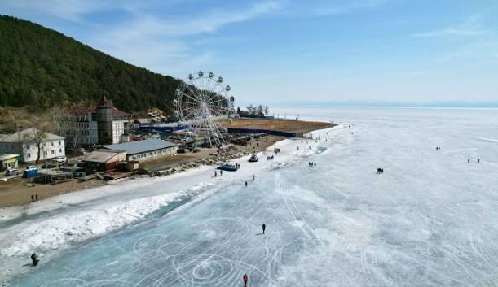

11.00 น. ระหว่างทาง พาท่านชม **พิพิธภัณฑ์สถาปัตยกรรมและชาติพันธุ์ทอล์ทซี่ The Taltsy Museum of Architecture and Ethnography** สร้างขึ้นใน ค.ศ. 1969 พิพิธภัณฑ์บนพื้นที่กลางแจ้งมีเนื้อที่กว่า 166 เอเคอร์ ภายในแสดงชีวิตความเป็นอยู่ของชนชาวไซบีเรียสมัยก่อน มีโบสถ์ไม้ บ้าน ฟาร์ม และอื่น ๆ ของชนเผ่าต่างๆที่อยู่รอบทะเลสาป บ้านที่นำแสดงได้ถูกย้ายมาจากหมู่บ้านดั้งเดิมในที่ต่างๆ หลังจากที่มีการสร้างเขื่อนพลังน้ำในทะเลสาบไบคาล ทำให้น้ำท่วมชุมชนบางจุด จึงได้ย้ายบ้านเก่าที่มีคุณค่าและโบราณสถานเช่นโบสถ์ไม้ โรงเรียนนำมาจัดแสดงไว้ในที่เดียวกัน

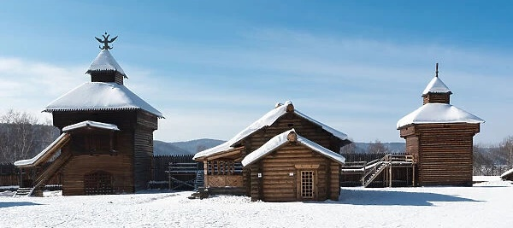

เที่ยง เดินทางถึง **ตัวเมืองลิสต์วิยันก้า** และรับประทานอาหารกลางวัน ณ ร้านอาหารท้องถิ่น

จากนั้น พาท่านไปยังจุดชมวิว **เนินหินเชียร์สกี Chersky rock** จุดชมวิวทะเลสาบไบคาลจากชายฝั่งตะวันตกของทะเลสาบและยังสามารถเห็น Shaman Rock ที่เกาะโอล์คฮอนได้จากจุดนี้

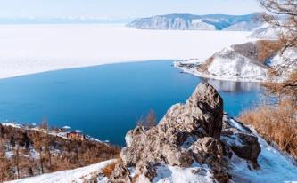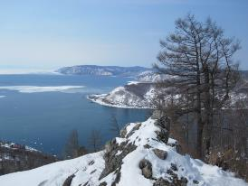

จากนั้น พาท่านเยี่ยมชม **โบสถ์นักบุญนิโคลาส Saint Nicolas church** คริสตจักรไม้ที่สร้างขึ้นในช่วงกลางศตสรรษที่ 19 เพื่อระลึกถึงนักบุญท่านนี้ที่ช่วยพ่อค้าชาวต่างชาติจากเรืออัปปางที่ทะเลสาบไบคาล

17.00 น. เรียกได้ว่าเป็นไฮไลท์ของขาช็อป **ตลาดลิสต์วิยันก้า Listvyanka Local Market** ที่เติบโตมาจากตลาดสะพานปลาในชุมชนเล็ก ๆ ของชาวรัสเซียที่เข้ามาตั้งรกรากบริเวณปากแม่น้ำอังการ่า สัมผัสปลาและสินค้าแปรรูปสัตว์น้ำที่ได้จากทะเลสาบ เช่น ปลาโอมูลรมควัน ปลาโอมูลแดดเดียว และสินค้าพื้นเมืองอีกมากมาย

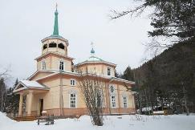 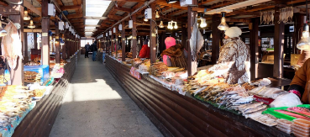

เย็น เดินทางเข้าโรงแรมที่พัก และรับประทานอาหาร พักผ่อนตามอัธยาศัย

**ที่พัก Krestovaya Pad hotel หรือเทียบเท่าระดับ 3 ดาวเมืองลิสต์เวียงก้า**

**วันที่สาม ลิสต์เวียงก้า – โอล์คฮอน**

เช้า รับประทานอาหารเช้า ณ โรงแรมที่พัก

จากนั้น พาท่านเดินทางไปยังเกาะโอล์คฮอน ระยะทาง 250 กิโลเมตร ใช้เวลาเดินทางประมาณ 5 ชั่วโมง ระหว่างทาง พาท่านแวะชม **ชนเผ่าพื้นบ้าน Sahurta village** ที่ เปรียบเสมือน Olkhon Gate ประตูสู่เกาะโอล์คฮอน

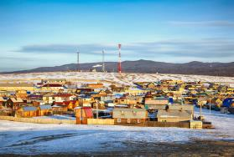 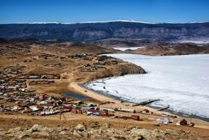

เที่ยง รับประทานอาหารกลางวัน ณ ร้าน Buryat national cuisine

จากนั้น นั่งเรือ Hoverdraft ไปยัง **เกาะโอล์ฮอน** พาท่านเที่ยวชมรอบเมือง และนำกระเป๋าเข้าโรงแรมที่พัก

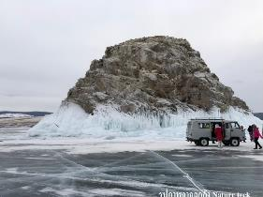 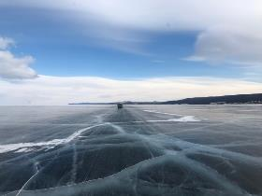

บ่าย พาทุกท่านเดินทาง ไปยัง **จุดชมวิวภูเขาหินชามาน (Shaman Rock)** หรือหินแห่งจิตวิญญาณ โดยด้านหบังของภูเขาหินนี้มีแนวหินสีน้ำตาลธรรมชาติที่เป็นรูปร่างคล้ายมังกรที่คนในท้องถิ่นให้ความเคารพบูชาโดยมีความเชื่อว่าสิ่งศักดิ์สิทธิ์แห่งนี้จะคอนคุ้มครองชาวเมืองเมื่อทำการออกเรือประมง

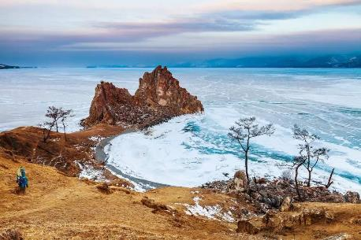

เย็น เดินทางเข้าโรงแรมที่พักและรับประทานอาหารเย็นภายในโรงแรมที่พัก พักผ่อนตามอัธยาศัย

**ที่พัก Baikal View หรือเทียบเท่าระดับ 3 ดาว**

**วันที่สี่ โอล์คฮอน ทางตอนเหนือ (เช้า/กลางวัน/เย็น)**

เช้า รับประทานอาหารเช้า ณ โรงแรมที่พัก

จากนั้นพาท่านเดินทางไปยัง **แหลมโคบอย Khoboi** ทางตอนเหนือสุดของเกาะโอล์คฮอน พร้อมสัมผัสความงามของผืนน้ำแข็งสีฟ้าแวววาวที่โด่งดังในช่วงฤดูหนาว แนวถ้ำน้อยใหญ่ พาท่านแวะถ่ายรูปตามจุดต่างๆ รวมถึงบริเวณถ้ำน้อยใหญ่ที่รายล้อมอาณาบริเวณด้วย

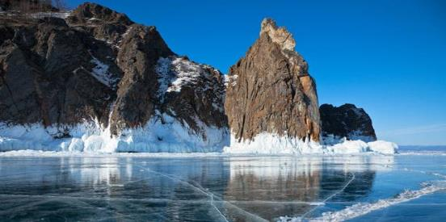 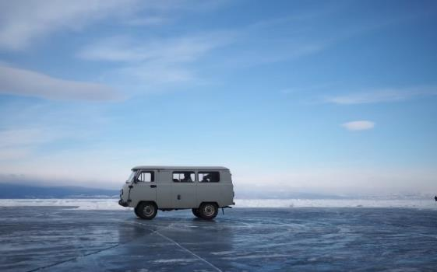

กลางวัน รับประทานอาหารกลางวันแบบปิกนิกบนทะเลสาบพร้อมตื่นตาตื่นใจกับแผ่นน้ำแข็ง ที่หนากว่า 6 เมตร เมืองเห็นฟองอากาศที่จับตัวเป็นน้ำแข็งและมีรูปทรงแปลกตา

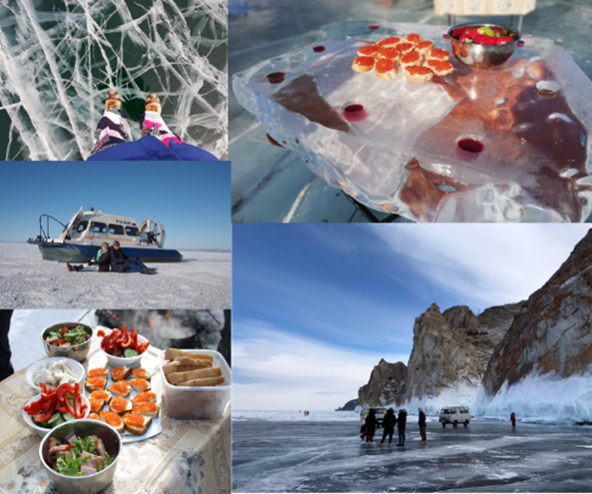

เย็น นำท่านกลับถึงที่พัก **Baikal View hotel ระดับ 3 ดาว** และรับประทานอาหารค่ำ

**วันที่ห้า โอล์คฮอน ทางตอนใต้ (เช้า/กลางวัน/เย็น)**

เช้า รับประทานอาหารเช้า ณ โรงแรมที่พัก

จากนั้น พาคณะมุ่งสู่ทางตอนใต้ของเกาะ ไปยัง **เกาะโอกอย (Oqoy Island)** เป็นเกาะที่ใหญ่ที่สุดในทะเลสาบไบคาล ประเทศรัสเชีย เป็นดินแดนศักดิ์สิทธิ์ของชาวพื้นเมือง และมีจุดชมวิวน้ำแข็งสีคราม ชม **ถ้ำน้ำแข็งและถ้ำน้ำแข็งย้อย (Ice Cave and Icicle)**

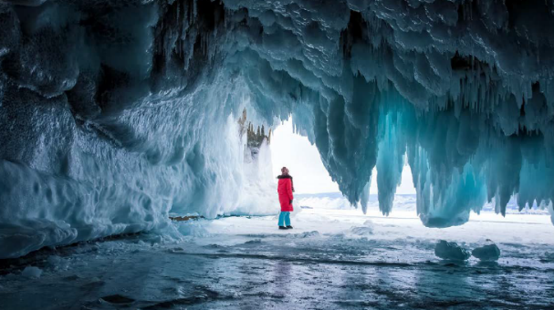

กลางวัน รับประทานอาหารกลางวันแบบปิกนิกบนทะเลสาบ

จากนั้น พาท่านชมไฮไลท์ของเกาะโอกอย **Cape Dragon** แหลมมังกรผงาดเหนือผืนน้ำแข็งของทะเลสาบไบคาล

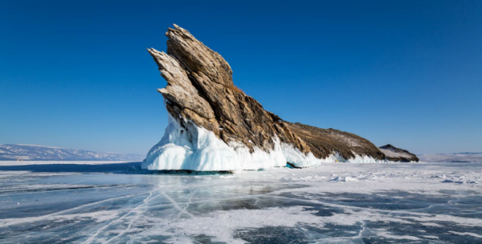

จากนั้น พาท่านเดินทางกลับเข้าตัวเมืองลิสต์เวียงก้า และรับประทานอาหารเย็น ณ โรงแรมที่พัก

**ที่พัก Krestovaya Pad hotel หรือเทียบเท่าระดับ 3 ดาวเมืองลิสต์เวียงก้า**

**วันที่หก ลิสต์เวียงก้า - เอียร์คุตส์ – เบย์คาลสค์ (เช้า/กลางวัน/เย็น)**

เช้า รับประทานอาหารเช้า ณ โรงแรมที่พัก

จากนั้น พาท่านเดินทางเข้าเมืองเอียร์คุตส์ และต่อไปยัง Baykalsk อีกเมืองท่องเที่ยวทางสกีที่น่าตรึงตาตรึงใจเมืองหนึ่งของนักท่องเที่ยวที่ชอบอากาศหนาว เป็นอีกเมืองหนึ่งในเขตทะเลสาบไบคาลที่ในช่วงฤดูหนาวจะมีนักท่องเที่ยวที่ชอบเล่นสกีมาใช้เวลาในการเล่นสกีและพักผ่อน

ถึง **เมือง Baykalsk** นำท่านชมรอบเมือง สัมผัสความหนาวขีดสุดที่รีสอร์ท **Sobolinaya ski resort**

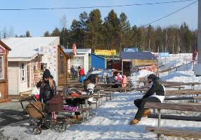 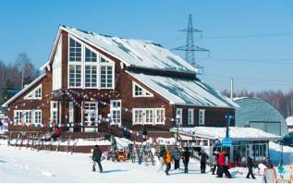

จากนั้น พาท่านขึ้นกระเช้าเพื่อดูความสวยงามอีกมุมหนึ่งของทะเลสาบไบคาล

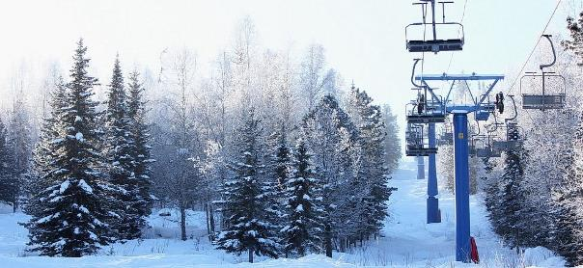

**นั่งเล่นที่คาเฟ่สไตล์รัสเซีย ร้าน 900 Meters** เพื่อดื่มชาร้อนคลายความหนาวและดูวิวสวยๆ จากด้านบน

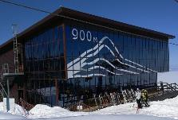 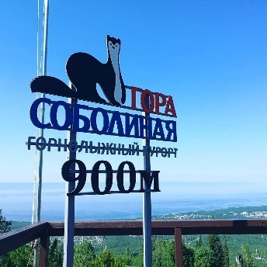 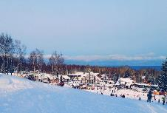

จากนั้น นำท่านไปยังที่พัก **Grand-Baykal หรือเทียบเท่าระดับ 3 ดาว** และรับประทานอาหารค่ำ

**วันที่เจ็ด เบย์คาลสค์โดยรถไฟสายทรานส์ไซบีเรีย-เอียร์คุสต์ (เช้า/กลางวัน/เย็น)**

เช้า รับประทานอาหารเช้า ณ โรงแรมที่พัก

จากนั้น พาท่านชมเมืองและรับประทานอาหารกลางวัน

จากนั้น ได้เวลาเดินทางไปยังสถานีรถไฟ เพื่อเตรียมตัวเดินทางกลับเอียร์คุตส์

15.30 น. นั่งรถไฟกลับเมืองเอียร์คุตส์ระหว่างทางชมทิวทัศน์บ้านเมืองป่าสนไทก้าเลียบชายฝั่งทะเลสาปไบคาลชมปรากฏการณ์มหัศจรรย์ตลอดเส้นทางสาย Circum Baikal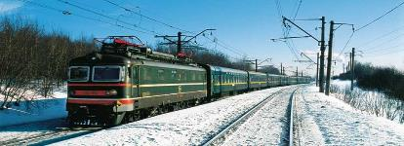

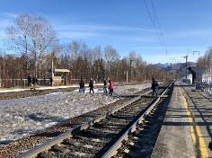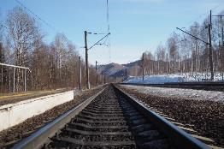

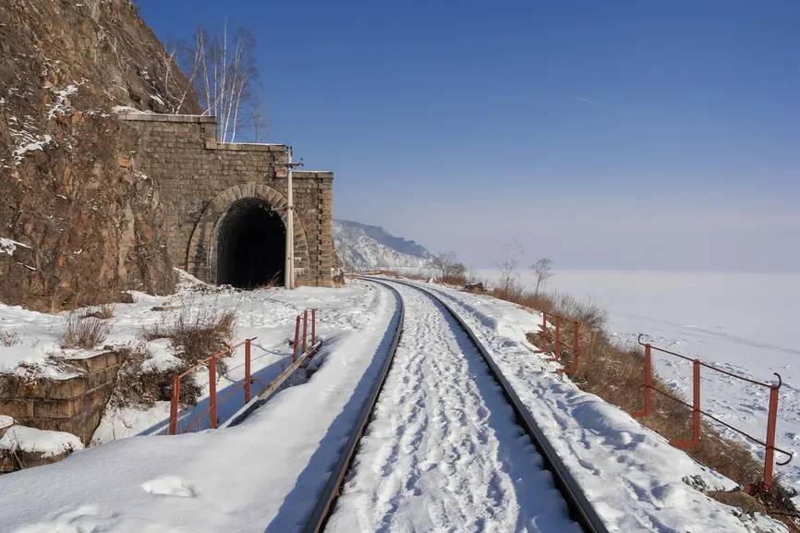

18.34 น. **ถึง เอียร์คุตส์** หากเวลาเอื้อมอำนวย พาท่านช้อปปิ้งที่ **ย่าน 130 quarter** ย่านนี้นับว่าเป็นแหล่งท่องเที่ยวที่พลาดไม่ได้สำหรับผู้มาเยือนเมืองนี้ บริเวณนี้เป็นแหล่งรวมของร้านอาหาร บาร์ ร้านจำหน่ายของที่ระลึกที่ทันสมัย โดยสิ่งปลูกสร้างทั้งหมดนี้สร้างด้วยไม้ และตกแต่งอย่างสวยงาม มีเอกลักษณ์เฉพาะของแคว้นไซบีเรีย ซึ่งขึ้นชื่อเรื่องการสร้างบ้านด้วยไม้ ย่านนี้จึงกลายเป็นจุดดึงดูดนักท่องเที่ยว ทั้งช๊อป และชิมเลยทีเดียว

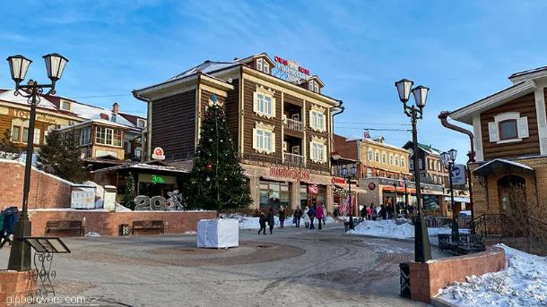

จากนั้น นำท่านไปยังที่พัก **โรงแรม 3-4 ดาว** และรับประทานอาหารค่ำ

**วันที่แปด เอียร์คุตส์ – กรุงเทพ (เช้า/กลางวัน/เย็น)**

เช้า รับประทานอาหารเช้า ณ ห้องอาหารของโรงแรม จากนั้นนำท่านเดินทางสู่สนามบิน

10.05 น. เหิรฟ้าสู่สนามบินสุวรรณภูมิ โดยสายการบิน S7 เที่ยวบินที่ S7761 บริการอาหารกลางวันบนเครื่องบิน

15.30 น. ถึงสนามบินสุวรรณภุมิ กรุงเทพ โดยสวัสดิภาพและความประทับใจ

**รวมภาพความประทับใจจากลูกค้าสุดน่ารัก**

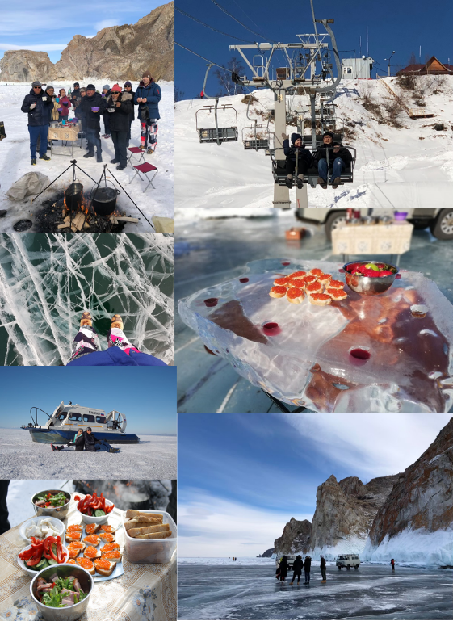

**หมายเหตุ รายการอาจมีการเปลี่ยนแปลงได้ตามความจำเป็น ทั้งนี้ขึ้นอยู่กับสภาวะอากาศและเหตุสุดวิสัยต่าง ๆ ที่ไม่สามารถคาดการณ์ล่วงหน้าได้.**

**ราคา**

|  |  |  |  |
| --- | --- | --- | --- |
| **เริ่มเดินทาง** | **จำนวน** | **ผู้ใหญ่** | **พักเดี่ยว** |
| **11-18 กุมภาพันธ์ 2568** | **15** | **81,990** | **19,500** |
| **18-25 กุมภาพันธ์ 2568** | **15** | **83,990** | **19,500** |
| **25 กุมภาพันธ์ – 4 มีนาคม 2568** | **15** | **83,990** | **19,500** |

**อัตราค่าบริการรวม**

* ค่าตั๋วเครื่องบินโดยสารชั้นประหยัด รวมภาษีสนามบินและธรรมเนียมเชื้อเพลิง ทั้งในรัสเซียและระหว่างประเทศ
* ค่าที่พักห้องคู่ ดังที่ระบุในรายการหรือระดับเดียวกัน
* ค่าอาหาร ดังที่ระบุในรายการ
* ค่าเข้าชม ดังที่ระบุในรายการ
* ค่ารถและรถไฟนำเที่ยว ดังที่ระบุในรายการ
* ค่าประกันอุบัติเหตุในระหว่างการเดินทาง วงเงิน 1,000,000 บาท เงื่อนไขตามกรมธรรม์

**อัตราค่าบริการไม่รวม**

* ค่าใช้จ่ายส่วนตัว เช่น ค่าอาหาร-เครื่องดื่ม นอกเหนือรายการทัวร์ ค่าซักรีด ค่ามินิบาร์ ค่าโทรศัพท์ ฯลฯ
* ค่าสุนัขลากเลื่อน สามารถจ่ายหน้างานได้ 45USD
* ค่าปรับ สำหรับน้ำหนักกระเป๋าเดินทางที่เกินจากสายการบินกำหนด (15 กิโลกรัม)
* ค่าทำหนังสือเดินทาง
* ค่าธรรมเนียมเชื้อเพลิงที่ทางสายการบินอาจมีการเรียกเก็บเพิ่มเติมในภายหลัง
* ค่าทิปคนขับรถ ไกด์ท้องถิ่น ท่านละ 1,000 บาท ต่อทริป // หัวหน้าทัวร์ไทย แล้วแต่ความพึงพอใจ
* ภาษีหัก ณ ที่จ่าย 3% และภาษีมูลค่าเพิ่ม 7%

เงื่อนไขการจอง

1. กรุณาสำรองที่นั่ง+ชำระเงินมัดจำท่านละ 35,000 บาท พร้อมหน้าพาส ภายใน 3 วันนับจากวันที่จอง
2. ค่าทัวร์ส่วนที่เหลือ ชำระทั้งหมดก่อนการเดินทาง 30 วัน ท่านควรจัดเตรียมค่าทัวร์ให้เรียบร้อยก่อนกำหนด เนื่องจากทางบริษัทต้องสำรองค่าใช้จ่ายในส่วนของค่าที่พักและตั๋วเครื่องบินมิฉะนั้นจะถือว่าท่านยกเลิกการเดินทางโดยอัตโนมัติ
3. หากในคณะของท่านมีผู้ต้องการดูแลพิเศษ นั่งรถเข็น (Wheelchair), เด็ก, ผู้สูงอายุ, มีโรคประจำตัว หรือไม่สะดวกในการเดินทางท่องเที่ยวในระยะเวลาเกินกว่า 4 - 5 ชั่วโมงติดต่อกัน ท่านและครอบครัวต้องให้การดูแลสมาชิกภายในครอบครัวของท่านเอง เนื่องจากการเดินทางเป็นหมู่คณะ หัวหน้าทัวร์มีความจำเป็นต้องดูแลคณะทัวร์ทั้งหมด
4. เมื่อท่านตกลงชำระเงินค่าบริการไม่ว่าทั้งหมดหรือบางส่วนกับทางบริษัทฯ ทางบริษัทฯ จะถือว่าท่านได้ยอมรับใน เงื่อนไขและ ข้อตกลงต่าง ๆ ที่ได้ระบุไว้ทั้งหมดนี้แล้ว

**เงื่อนไขการยกเลิก**

1. ยกเลิกก่อนการเดินทาง 45 วันขึ้นไป คืนเงินทั้งหมด/เก็บค่าใช้จ่ายตามความเป็นจริง
2. ยกเลิกก่อนการเดินทาง 15 วันขึ้นไป เก็บค่าใช้จ่าย ท่านละ 20,000 บาท
3. ยกเลิกก่อนการเดินทาง 8-14 วัน เก็บค่าใช้จ่าย 80% ของราคาทัวร์
4. ยกเลิกการเดินทางน้อยกว่า 1-7 วัน เก็บค่าใช้จ่ายทั้งหมด 100% ของราคาทัวร์
5. ยกเลิกการเดินทางในวันเดินทาง, ถูกปฏิเสธการเข้า-ออกเมืองทั้งจาก ตม. ไม่มีการคืนเงินทั้งหมดไม่ว่า กรณีใดๆทั้งสิ้น ในกรณีเจ็บป่วย จนไม่สามารถเดินทางได้ จะต้องมีใบรับรองแพทย์จากโรงพยาบาลรับรอง ทางบริษัทฯ จะทำการเลื่อนการเดินทางของท่านไปยังคณะต่อไป แต่ทั้งนี้ท่านจะต้องเสียค่าใช้จ่ายที่ไม่สามารถเรียกคืนได้คือ ค่าธรรมเนียม ในการมัดจำตั๋วท่านละ 20,000 บาท และค่าใช้จ่ายอื่นๆ ตามเงื่อนไข
6. ยกเว้นกรุ๊ปที่เดินทางช่วงวันหยุดหรือเทศกาลที่ต้องการันตีมัดจำกับสายการบินหรือค่ามัดจำที่พักโดยตรงหรือโดยการผ่านตัวแทนในประเทศหรือต่างประเทศและไม่อาจขอคืนเงินได้ รวมถึงเที่ยวบินพิเศษเช่น Extra Flight และ Charter Flight จะไม่มีการคืนเงินมัดจำ หรือค่าทัวร์ทั้งหมดเนื่องจากค่าตั๋วเป็นการเหมาจ่ายในเที่ยวบินนั้นๆ

**เงื่อนไขการเดินทาง**

1. บริษัทฯ มีสิทธิ์ที่จะเปลี่ยนแปลงรายละเอียดบางประการในทัวร์นี้ เมื่อเกิดเหตุสุดวิสัยจนไม่อาจแก้ไขได้
2. บริษัทฯ ไม่รับผิดชอบค่าเสียหายในเหตุการณ์ที่เกิดจากสายการบิน ภัยธรรมชาติ ปฏิวัติและอื่นๆที่อยู่ นอกเหนือการควบคุมของทางบริษัทฯหรือค่าใช้จ่ายเพิ่มเติมที่เกิดขึ้นทางตรงหรือทางอ้อม เช่น การเจ็บป่วย, การถูกทำร้าย, การสูญหาย, ความล่าช้า หรือจากอุบัติเหตุต่างๆ
3. หากท่านถอนตัวก่อนรายการท่องเที่ยวจะสิ้นสุดลง ทางบริษัทฯ จะถือว่าท่านสละสิทธิ์และจะไม่รับผิดชอบคืนค่าบริการที่ท่านได้ชำระไว้แล้วไม่ว่ากรณีใดๆ ทั้งสิ้น
4. บริษัทฯ จะไม่รับผิดชอบต่อการห้ามออกนอกประเทศ หรือ ห้ามเข้าประเทศ อันเนื่องมาจากมีสิ่งผิดกฎหมาย หรือเอกสารเดินทางไม่ถูกต้อง หรือ การถูกปฏิเสธในกรณีอื่นๆ
5. รายการนี้เป็นเพียงข้อเสนอที่ต้องได้รับการยืนยันจากบริษัทฯ อีกครั้งหนึ่ง หลังจากได้สำรองที่นั่งบนเครื่อง และโรงแรมที่พักในต่างประเทศเป็นที่เรียบร้อย แต่อย่างไรก็ตามรายการนี้อาจเปลี่ยนแปลงได้ตามความเหมาะสม
6. ราคานี้คิดตามราคาตั๋วเครื่องบินในปัจจุบัน หากราคาตั๋วเครื่องบินปรับสูงขึ้น บริษัทฯ สงวนสิทธิ์ที่จะปรับราคาตั๋วเครื่องบินตามสถานการณ์ดังกล่าว
7. กรณีเกิดความผิดพลาดจากตัวแทน หรือ หน่วยงานที่เกี่ยวข้อง จนมีการยกเลิก ล่าช้า เปลี่ยนแปลง การบริการจากสายการไม่คืนเงินให้สำหรับค่าบริการนั้นๆ
8. มัคคุเทศก์ พนักงาน และตัวแทนของบริษัทฯ ไม่มีสิทธิ์ในการให้คำสัญญาใดๆ ทั้งสิ้นแทนบริษัทฯ นอกจากมีเอกสารลงนามโดยผู้มีอำนาจของบริษัทฯ กำกับเท่านั้น
9. หากไม่สามารถไปเที่ยวในสถานที่ที่ระบุในโปรแกรมได้ อันเนื่องมาจากธรรมชาติ ความล่าช้า และความผิดพลาดจากทางสายการบิน จะไม่มีการคืนเงินใดๆทั้งสิ้น แต่ทั้งนี้ทางบริษัทฯจะจัดหารายการเที่ยวสถานที่อื่นๆมาให้ โดยขอสงวนสิทธิ์การจัดหานี้โดยไม่แจ้งให้ทราบล่วงหน้า
10. กรณีที่กองตรวจคนเข้าเมืองทั้งที่ประเทศไทย และในต่างประเทศปฏิเสธมิให้เดินทางออกหรือเข้าประเทศที่บริษัทระบุในรายการเดินทาง บริษัทของสงวนสิทธ์ไม่คืนค่าบริการไม่ว่ากรณีใด ๆทั้งสิ้น
11. บริษัทฯ รับเฉพาะผู้มีจุดประสงค์การเดินทางเพื่อท่องเที่ยวเท่านั้น
12. เที่ยวบิน และรายการท่องเที่ยวอาจมีการเปลี่ยนแปลงได้ตามความเหมาะสม โดยมิต้องแจ้งให้ทราบล่วงหน้า
13. เมื่อท่านตกลงชำระเงินค่าบริการไม่ว่าทั้งหมดหรือบางส่วนกับทางบริษัทฯ ทางบริษัทฯ จะถือว่าท่านได้ยอมรับในเงื่อนไขและ ข้อตกลงต่าง ๆ ที่ได้ระบุไว้ทั้งหมดนี้แล้ว
14. โรงแรมที่พักในประเทศรัสเซียและมองโกเลียมีมาตรฐานการกำหนดดาวและประเภทของที่พักแตกต่างกับประเทศไทย โดยโรงแรมที่พักทางบริษัทฯขอสงวนสิทธิ์ในการจัดหาโรงแรมโดยอ้างอิงตามการจัดระดับดาวของประเทศนั้นๆตามที่ระบุในรายการท่องเที่ยวเท่านั้น โรงแรมโดยส่วนใหญ่จะเป็นแบบห้องพักคู่ (Twin หรือ Double) ในกรณีที่ท่านมีความประสงค์จะพักแบบ 3 ท่าน ขึ้นอยู่กับข้อจำกัดของห้องพักและการวางรูปแบบของห้องพักของแต่ละโรงแรม ซึ่งมีความแตกต่างกันอาจจะทำให้ท่านไม่ได้ห้องพักติดกัน และไม่สามารถเสริมเตียงได้ตามที่ต้องการ
15. กระเป๋าสัมภาระต่างๆถือเป็นทรัพย์สินส่วนตัวของท่าน ทางบริษัทจะไม่รับผิดชอบต่อความเสียหาย สูญหาย ล่าช้า หรืออุบัติเหตุต่างๆ ใดๆทั้งสิ้น
16. เมื่อท่านออกเดินทางไปกับคณะแล้ว หากท่านงดการใช้บริการรายการใดรายการหนึ่ง หรือไม่เดินทางพร้อมคณะถือว่าท่านสละสิทธิ์ ไม่อาจเรียกร้องค่าบริการ และเงินมัดจำคืน ไม่ว่ากรณีใดๆ ทั้งสิ้น
17. ในกรณีที่ลูกค้าต้องออกตั๋วโดยสารภายในประเทศ กรุณาติดต่อเจ้าหน้าที่ของบริษัท ฯ ก่อนทุกครั้ง มิเช่นนั้นทางบริษัท ฯ จะไม่รับผิดชอบค่าใช้จ่ายใดๆ ทั้งสิ้น

**หมายเหตุ**

* **บริษัทฯ ขอสงวนสิทธิ์ยกเลิกการเดินทางก่อนล่วงหน้า 5 วัน ในกรณีที่ไม่สามารถทำกรุ๊ปได้อย่างน้อย 10ท่านในกรณีนี้บริษัทฯ ยินดีจัดหาคณะทัวร์อื่นให้ถ้าต้องการ**
* บริษัทฯ ขอสงวนสิทธิ์ที่จะเปลี่ยนแปลงรายละเอียดบางประการในทัวร์นี้ เมื่อเกิดเหตุจำเป็นสุดวิสัยจนไม่อาจแก้ไขได้ และจะไม่รับผิดชอบใดๆ ในกรณีที่สูญหาย สูญเสีย หรือได้รับบาดเจ็บที่นอกเหนือความรับผิดชอบของหัวหน้าทัวร์และอุบัติเหตุสุดวิสัยบางประการ เช่น การนัดหยุดงาน, ภัยธรรมชาติ, การจลาจลต่างๆ เป็นต้น
* กรณีผู้เดินทางไม่สามารถเข้า-ออกเมืองได้ เนื่องจากเอกสารปลอมหรือการห้ามของเจ้าหน้าที่ไม่ว่าเหตุผลใดๆ ก็ตามทางบริษัทของสงวนสิทธิ์ในการ ไม่คืนค่าทัวร์ทั้งหมด